高强无收缩灌浆料

高强无收缩灌浆料是以高的强度材料为骨料，以水泥作为结合剂，辅以高流态、微膨胀、防离析等物质配制而成。在施工现场加入一定量的水，搅拌均匀后即可使用。
产品特点:
1、早强、高强
1天抗压强度≥20Ｍpa；3天抗压强度≥40Ｍpa；28天抗压强度≥60Ｍpa。
2、微膨胀性
保证设备与基础之间紧密接触， 二次灌浆后无收缩。
3、自流性高
可填充全部空隙，满足设备二次灌浆的要求
4、抗离析
克服了现场使用中因加水量偏多所导致的离析现象。
5、抗开裂
现场使用中因加水量不确定、环境温度不确定以及养护条件**等因素裂纹现象。
6、耐久性强
经上百万次疲劳试验50次冻融循环实验强度无明显变化。在机油中浸泡30天后强度明显提高。
7、可冬季施工
允许在-10℃气温下进行室外施工。
产品用途:
1. 适用于机器底座、地脚螺栓等设备基础灌浆。
2. 建筑物的梁、板、柱、基础、地坪和道路的补强、抢修、加固。
3. 可进行地脚螺栓和钢筋的锚固及结构补强。
4. 地铁、隧道、地下等工程逆打法施工缝的嵌固。
5. 以及钢结构（钢轨、钢架、钢柱等）与基础固定连接的二次灌浆。

技术参数：
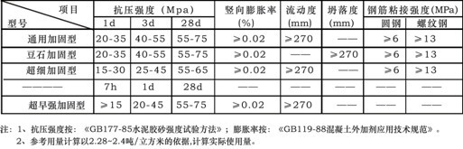
产品选择
1、灌浆层厚度δ≥150mm时，选用通用型或豆石型；
2、灌浆层厚度30mm<δ<150mm时，选用通用型或豆石型；
3、灌浆层厚度δ≤30mm时，选用通用型或超细型；
4、路面快速抢修，选用超早强型。
施工前的准备
1、机器搅拌:混凝土搅抖机或砂浆搅抖机;
2、人工搅拌:搅拌槽及铁铲若干;
3、水桶若干;
4、台秤若干;
5、流槽;
6、高位漏斗、灌浆管及管接头;
7、灌浆助推器;
8、模板(钢模、木模);
9、草袋、岩棉被等;
10、棉纱、胶带;
灌浆施工
首先一步：基础处理
基础表面应进行凿毛处理。清洁基础表面，不得有碎石、浮浆、浮灰、油污和脱模剂等杂物。灌
浆前24小时，基础表面应充分湿润，灌浆前1小时，清掉积水。
第二步：支摸
1、按灌浆施工图支设模板。模板与基础、模板与模板间的接缝处用水泥浆、胶带等封缝，达到整体模板不漏水的程度。
2、模板与设备底座四周的水平距离应控制在100mm左右，以利于灌浆施工。
3、模板顶部标高应高出设备底座上表面50mm。
4、灌浆中如出现跑浆现象，应及时处理。
第三步：灌浆料配制
1、一般地，按通用加固型按13-14%的兑水量加水搅拌,豆石加固型按9-10%的兑水量加水搅拌。
2、建议采用机械搅拌方式，搅拌时间一般为1-2分钟（严禁用手电钻式搅拌器）。采用人工搅拌时，应先加入2/3的用水量拌和2分钟，其后加入剩余水量搅拌至均匀。
3、每次搅拌量应视使用量多少而定，以保证40分钟以内将料用完。
4、现场使用时，严禁在灌浆料中掺入外加剂、外掺料。
第四步：灌浆施工方法
1、较长设备或轨道基础，应采用分段施工。
2、几种常用灌浆方式图示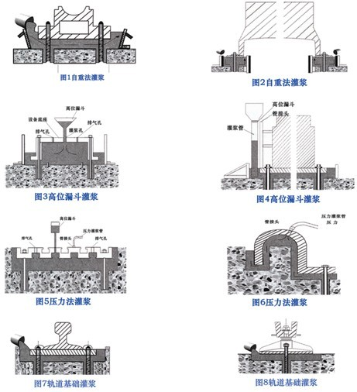

3、二次灌浆时，应符合下列要求。
1）、二次灌浆时，应从一侧或相邻的两侧多点进行灌浆，直 至从另一侧溢出为止，以利于灌浆过程中的排气。不得从四侧同时进行灌浆。
2）、灌浆开始后，须连续进行，不能间断。并尽可能缩短灌浆时间。
3）、在灌浆过程中严禁振捣。必要时可用灌浆助推器沿灌浆层底部推动灌浆料，严禁从灌浆层中、上部推动，以确保灌浆层的匀质性。
4）、设备基础灌浆完毕后，应在灌浆后3-6小时沿设备边缘向外切45度斜角（见下图）以防止自由端 产生裂缝 如无法进行切边处理，应在灌浆后3-6小时后用抹刀将灌浆层表面压光。
5）、当灌浆层厚度超过150mm时，应采用豆石加固型高 强无收缩灌浆料。
6）、当设备基础灌浆量较大时，豆石加固型灌浆料的搅拌应采用机械搅拌方式，以保证灌浆施工。
第五步：养护
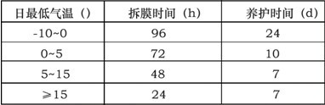
1、灌浆完毕后30分钟内应立即加盖湿草盖或岩棉被,并保持湿润。
2、冬季施工时,养护措施还应符合现行<<钢筋混凝土工程施工及验收规范>>(GB50204)的有关规定。
3、灌浆料达到拆膜时间后，可进行设备安装,具体时间参见“拆膜和养护时间及环境温度的关系表”。

4、在设备基础灌浆完毕后，如有要剔除部分,可在灌浆完毕后3-6小时后,即灌浆层硬化前用抹刀或铁锨工具轻轻铲除。
5、不得将正在运转的机器的震动传给设备基础，在二次灌浆后应停机24-36小时,以免损坏未结硬的灌浆层。
包装贮运
1、包装规格：25kg/袋，存放在通风干燥处并防止阳光直射。
2、保质期为6个月，超出保质期应复检合格后方可使用 。
3、不含有绿系物、卤代烃、甲全、重金属等成分，无DU、无味、无污染、不燃不爆，可按一般货物运输。

